2018-2019 оқу жылының мектептегі оқу-тәрбие жұмыстарының үрдісіне талдау
Болашақта еңбек етіп, өмір сүретіндер-бүгінгі мектеп оқушылары, мұғалім оларды қалай тәрбиелесе, Қазақстан сол деңгейде болады. Сондықтан ұстазға жүктелетін міндет ауыр.
Н.Ә.Назарбаев
Байтерек негізгі метебюінде жүргізілетін тәрбие жұмыстары Қазақстан Республикасының Білім және ғылым министрлігінің 2015-жылға арналған бағдарламасын жүзеге асыруға бағытталуда.
Мектеп өміріндегі аса маңызды үдерістің бірі жас ұрпақты білім бере
отырып тәрбиелеу. Мектепте жүргізілетін тәрбие жұмыстары төмендегі басты бағыттарда өтеді:
1. Қазақстандық патриотизм және азаматтық тәрбие, құқықтық тәрбие
2. Рухани-адамгершілік тәрбие
3. Ұлттық тәрбие
4. Отбасы тәрбиесі
5. Еңбек, экономикалық және экологиялық тәрбие
6. Көп мәдениетті және көркем-эстетикалық тәрбие
7. Зияткерлік тәрбие, ақпараттық мәдениет тәрбиесі
8. Дене тәрбиесі, салауатты өмір салты
Тәрбие жұмысының кешенді бағдарламасының жоспары мектептің
тәрбие меңгерушісі , психолог, аға тәлімгер, ата-аналар комитетінің
қатысуымен оқу жылына арналып жасалады. Осы жоспар аясында айлық тәрбие жоспарлары және апталық тәрбие жұмыстарының циклограммасы жасалып жүзеге асырылды.Тәрбие жұмыстарының жүзеге асырылуын қамтамасыз етуге сынып жетекшілері, әдістемелік бірлестігі көп ретте мұрындық болды.Сонымен қатар бала тәрбиесінде ата-аналар комитеті де өзіндік жұмыс жоспарын жасап сол бойынша мектептегі тәрбиелік іс-шаралардың сапалы, мағыналы өтуіне әрдайым көмек көрсетіп отырды.
1 қыркүйек барша халықтың дәстүрлі мерекесі! Бұл мереке кейбір азаматтардың мектеп қабырғасын, колледж және жоғары оқу орындарына барған күндерін еске түсірумен сипат алса, жас мұғалімдердің алғашқы жұмыс күні әсері мен толғанысын айғақтайтын ұмытылмас сәттерімен есте қалады. Әрбір адамның өміріне ерекше әсер қалдыратын бұл күн еліміздің барлық тұрғындарының басын біріктіреді: мектеп табалдырығын аттауға асыққан бірінші сынып оқушылары, өзі армандаған мамандыққа қол жеткізген мақтанышпен келген мектеп қабырғасын жаңа ғана аяқтаған түлектер, осы күйді екінші рет бастан кешіп отырған ата-аналар.
Білім беру мекемелерінің педагогтары мен жетекшілері бүгін, яғни 1 қыркүйек күні білім қабырғаларын аттағалы тұрған оқушылар мен тәрбиеленушілерді қарсы алады, бұл күн тек атаулы мереке ғана емес, бұл біздің еліміздің болашағы тәуелді болған қызу қайнаған, жауапты кезең бастамасы.
Дәл осы күннен бастап, алғашқы қоңырау үнімен бірге, әр адам өмірінің жеке тұлға және азамат ретінде қалыптасу кезеңі басталады.
Осындай үлкен шара Байтерек орта мектебінде аталып өтуі бұл күні өте үлкен мерекесімен бірге мектепбімізде де қуанышты хабар ол негізгі мектептен орта мектеп болып ауысып мектеп оқушыларымен қатар ата – аналардың қуанышын жасыру мүмкін емес. Осы қуанышты жаналықты бөлісіп, орта мектеп болып жариялау салтанатты жиынға аудан әкімінің орынбасары Жакупов Қайрат Маратұлы қатысып лента қиіп өз тілегін жеткізді.
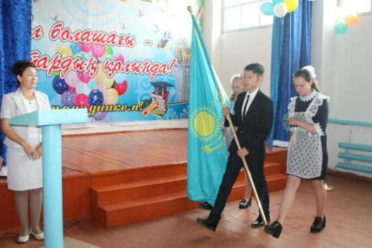

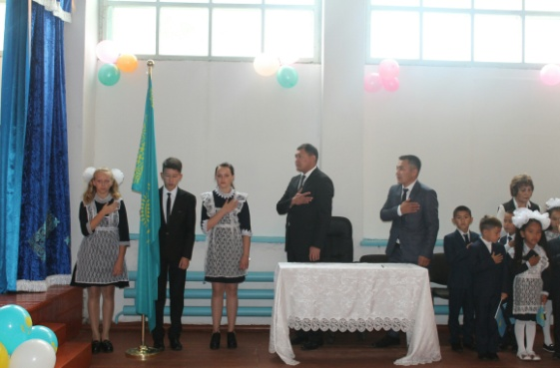

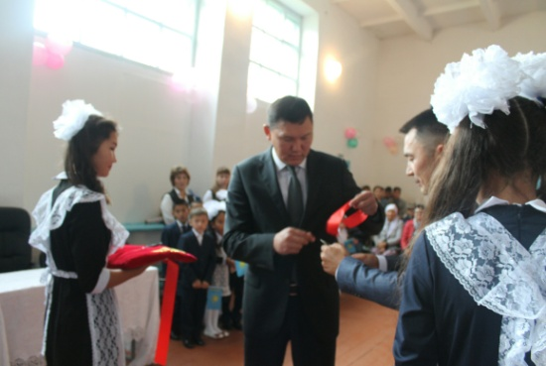
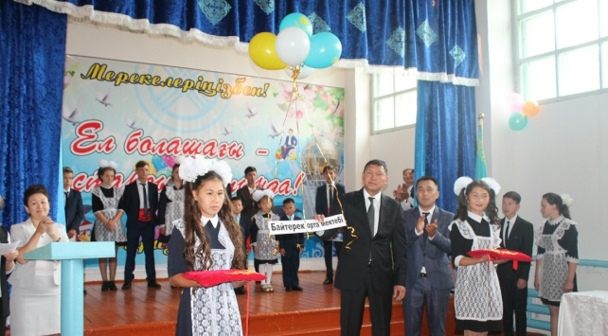

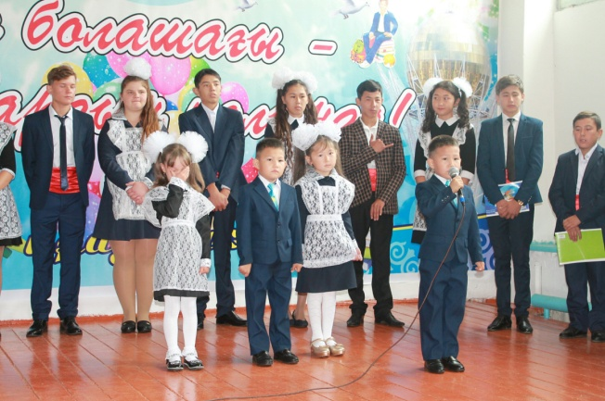
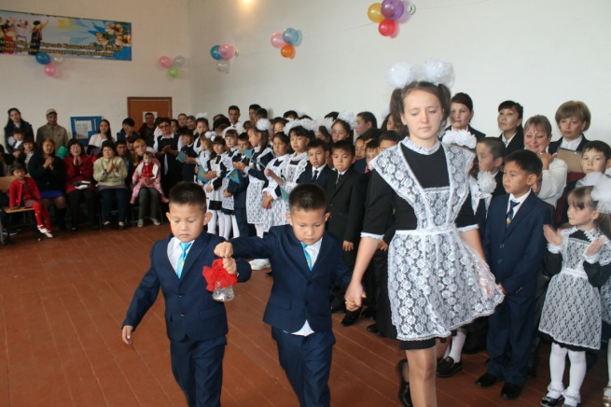

Баршаңызды бүгінгі Білім күнімен және жаңа оқу жылының басталуымен шын жүректен құттықтаймыз. Сіздерге бүгінгі ерекше, жайма шуақ күні жақсы көңіл күй, жаңа жетістіктер мен ашылуларға ұдайы ізденіс, шығармашылық, мықты денсаулық және жаңа бастамаларда тек қана сәттілік тілеймін! Бүгінгі күн Сіздер үшін үлкен үміттер күні болсын!
Байтерек орта мектебінде 8 – қыркүйек күні «Әрқашан шымыр және салауатты бол»атты ұранымен жастардың салауатты өмір салтын ұстану, дене тәрбиесімен,спортпен шұғылдануға,спорт әлеміне әуестендіру мақсатында «Денсаулық фестивалі - 2018» іс-шара өз деңгейінде өтілді.
Барлығы 35 мектеп ұжымы, 82 оқушы, 18 ауыл тұрғын қатысты.
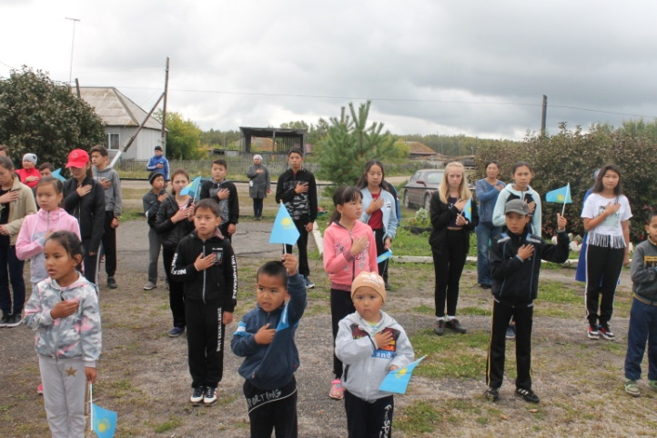
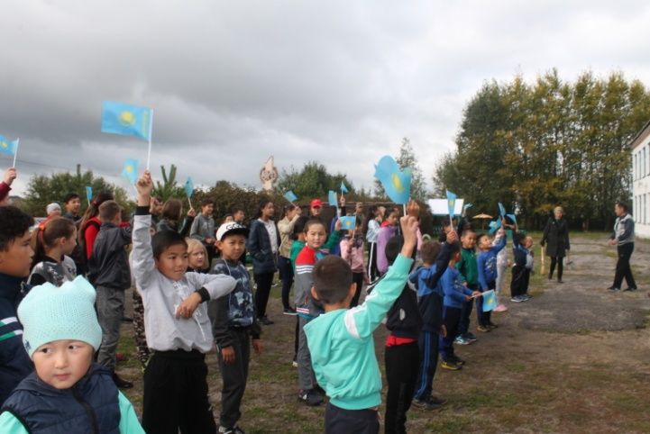
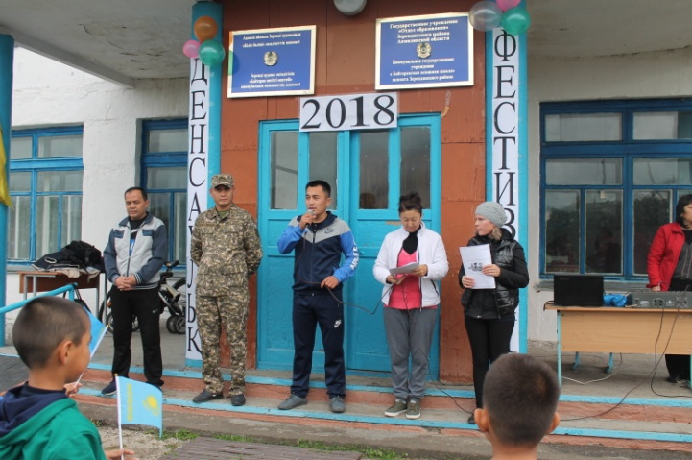

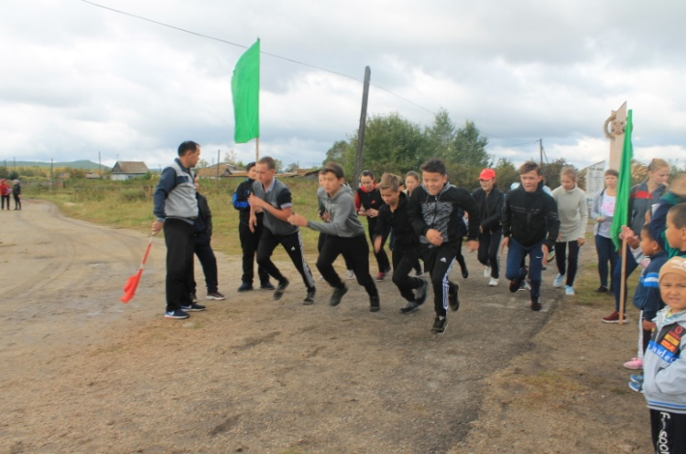
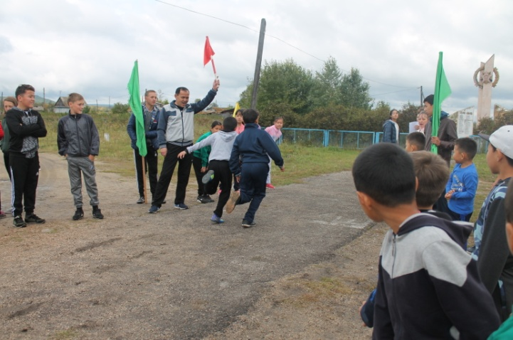
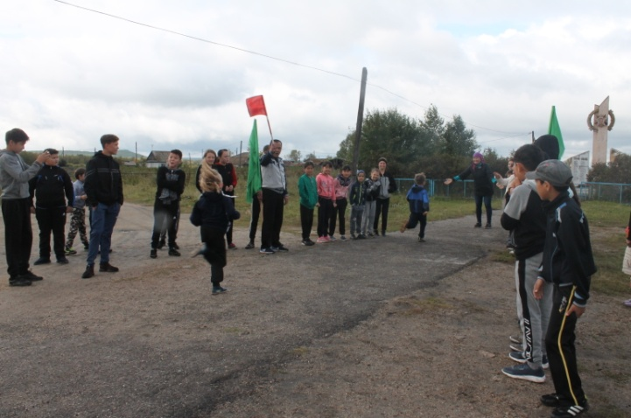

5 – қазанда Аға тәлімгер Кулыжкина Ю.В. және 8,9,10 сынып оқушыларымен бірге ұйымдастырған «Ұстазым – ұлы тағзым» атты мерекелік іс-шарасы өткізілді. 8-10 сынып оқушылар мұғалімдерге арнап оқушы кезге саяхат сабағын өткізіп, таңертеңгілік жаттығу қызықты ойын тренингтер өткізді.
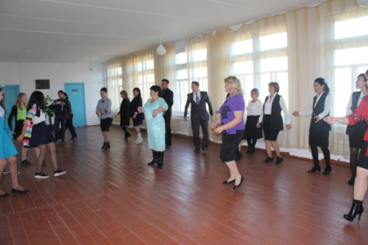
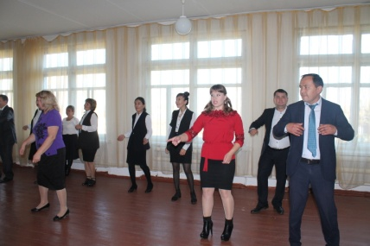
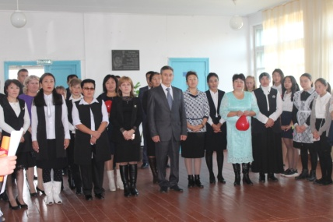

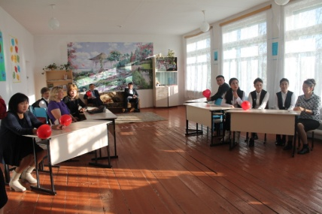
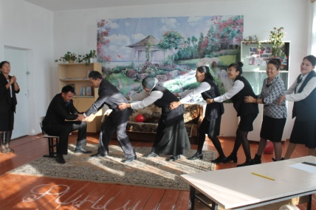
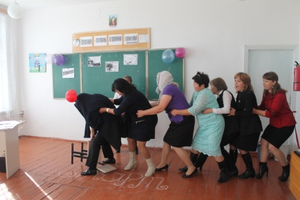

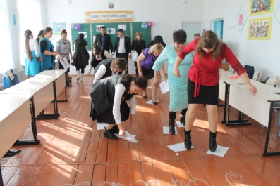
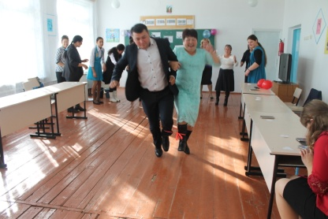
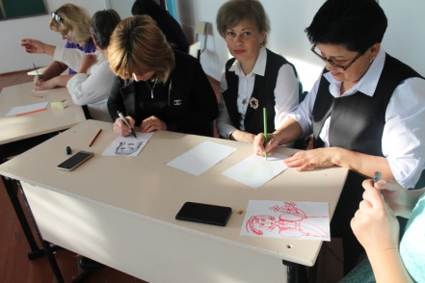

Мерекелік іс-шараға ардагер ұстаздар шақырылды. Оқушылар ұстаздарға ән, би,өлең жырларын арнады. Мектеп директор көп жылғы ұстаздық еңбек етіп жүрген ұстаздарды алғыс хаттармен марапаттап, және көп жылғы еңбек етіп зейнеткерлікке шыққан ұстаздарды да ауыл әкімімен бірге үйлеріне барып алғыс хат, гүл шоқтарымен ардагер ұстаз Мариаш Бектақызын құттықтады.
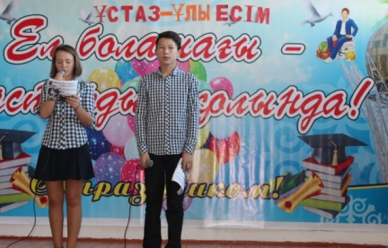
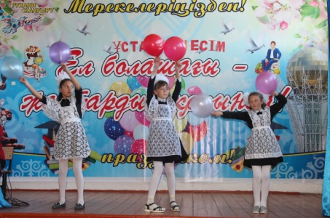

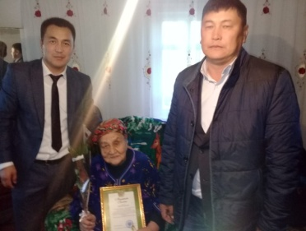

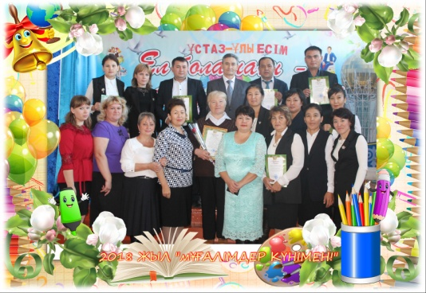

«Мектепке жол» республикалық акциясы бойынша есебі
Биылғы 2018-2019 оқу жылында дәстүрлі «Мектепке жол» республикалық қайырымдылық акциясы мектебімізде 20 тамыз – 20 қыркүйек аралығында «Менің таңдауым – балаларға көмек» ұранымен өтті. Акция барысында мектеп жасындағы барлық балаларды білім беру ұйымдарында оқумен қамту, әсіресе аз қамтылған, күнкөріс деңгейі төмен отбасынан шыққан оқушылардың мектепке баруын қамтамасыз ету, әлеуметтік көмек көрсету мақсатында бірқатар іс-шаралар атқарылды. Аталған акцияны ұйымдастыру комитетінің құрылып, жоспары бекітілді. Акция туралы ақпараттық бұрыш ұйымдастырылып, үндеухаттар таратылды.
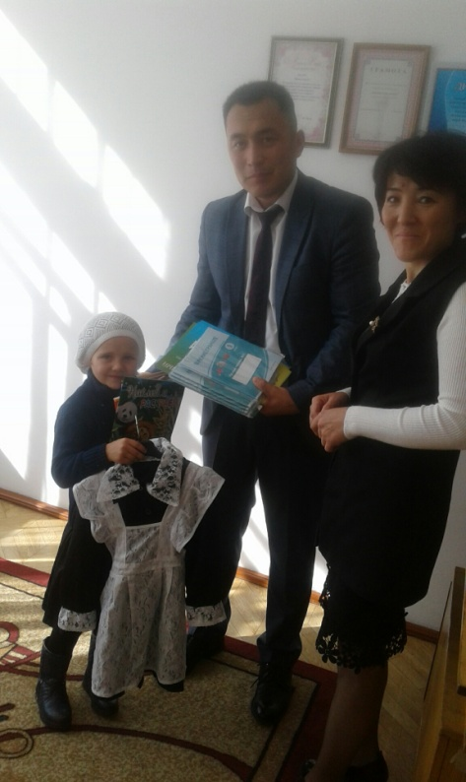
Әлеуметтік себептермен мектепке бармаған оқушыларды анықтау мақсатында мектеп мұғалімдері шағын аудандарға рейдтер жүргізді. 0-18 жас аралығындағы жасөспірімдер тізімі жасалды. Азаматтардың өтініштерін жедел қарастыру үшін «46-601 сенім» телефонының жұмысы сағат 9:00 –дан 18.00 – ге дейінгі уақыт аралығына ұйымдастырылды. Мектеп жасындағы барлық балалар, оның ішінде аз қамтылған, көп балалы, жайсыз, толық емес отбасынан шыққан балалардың, көмекке мұқтаж оқушылардың, жетім балалардың, девиантты мінез-құлықты балалардың оқумен қамтылуына жағдай жасау жөніндегі жан-жақты шаралар ұйымдастырылды.
«Мектепке жол» акциясы аясында көп балалы отбасы Глушактар отбасындағы биыл бірінші сыныпқа барған Глушак Екатеринаға «Нұр Отан» партиясының Зеренді аудандық филалының мандаттық комиссия мүшесі, байтерек орта мектебінің директоры, резервші – Нұршәріп Сәндібек оқушы формасымен қатар құрал жабдықтар беріп көмек көрсетті.
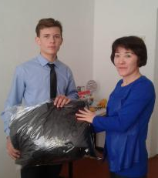
"Ризашылық" акциясы мектебімізде жұмыс жасап жалпы көпбалалы отбасы және қомқоршы отбасындағы балаларға аудандық білім бөлімінен қыстық сырт киім үлестіріліп табыс етілді.
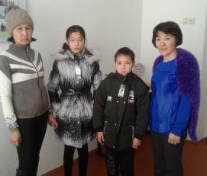
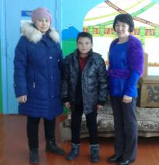
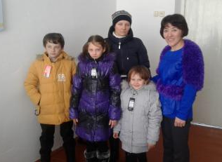
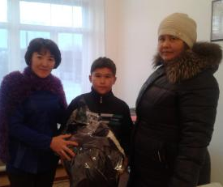
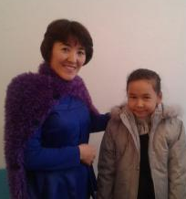
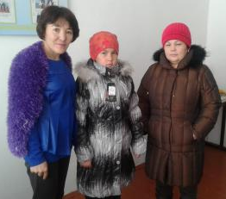

Байтерек орта мектебінде 1 – 4 сыныптар арасында «Арайлы Алтын күз!» сайысы 16 қараша күні өтті. Сайысымыз 5 кезеңнен тұрды: таныстыру, өнер сайысы, ас мәзірі, сән үлгісі, білгенге – маржан. Сайыскерлеріміз өздерін таныстырып, өз өнерлерін, киім үлгісін көрсетті. Бастауыш сыныптар күз мезгіліне байланысты көріністер көрсетті. 4-сынып оқушыларының көрсеткен: «Жемістер құпиясы» өте тартымды болды. Жауапты болып Лобкова Л.Б. және Беккужина Т.Ж. болды.

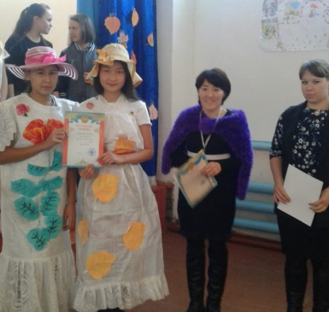
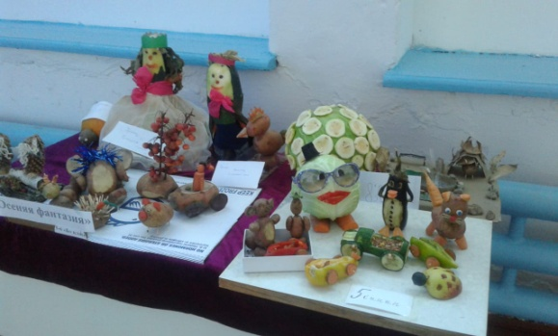

ал 7-8 – сынып оқушылары «Ас – атасы нан» атты көріністері көрермендерге ұнады. Әділқазылардың шешімі бойынша 5-6 сынып – І орын, 7-8 сынып - ІІ орын, 9-сынып - ІІІ орынға, ал бастауыш сыныптарды алсақ, 4 сынып - І орын, 2-3 сынып - ІІ орын, 1-сынып - ІІІ орынға ие болды. Өз өнерлерін көрсете білген оқушыларға мақтау қағаздары табысталды.
28 – қарашада "Қазақстан Республикасы Тұңғыш Президентінің өмірі мен қызметінен алынған тарихи сабақтар" атты сынып сағаттарын 1-10 сыныптар арасында сынып жетекшілер өткізді. Мақсаты: Президенттің өмірбаянымен және Тәуелсіз Қазақстанның мемлекеттілігін нығайтудағы ерен еңбегімен таныстыру, еліміздің өміріндегі жаңғыру реформалары мен Қазақстанның халықаралық дәрежесін нығайтудағы жетістіктері жөнінде ақпарат беру.
26 – қарашада «Елбасының қызметтік өрлеуі» қысқа метражды киносын 5 – 10 сынып оқушыларына көрсеттілді.
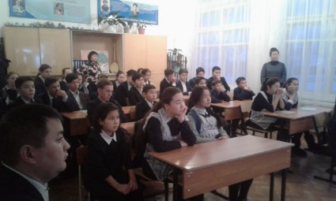
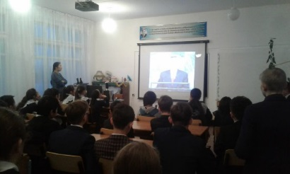

28 – қараша «Н. Назарбаев-қазақстандық табыстың сәулетшісі» сурет сайысы 1 – 7 сынып оқушылар арасында өткізілді. Жауапты сурет пәнінің мұғалімі Беккужина А.Т.

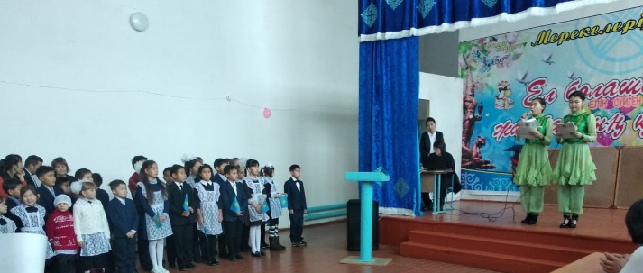
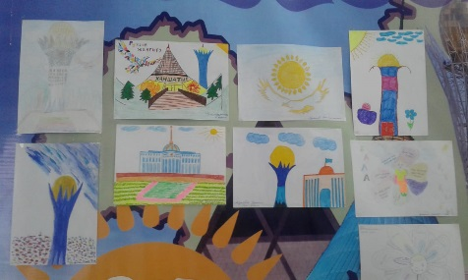

30 – қараша күні: «Елін сүйген, елі сүйген Елбасы» атты мерекелік концерт болып өтті. Жауапты Тоғталбай А. Болып өткізді.

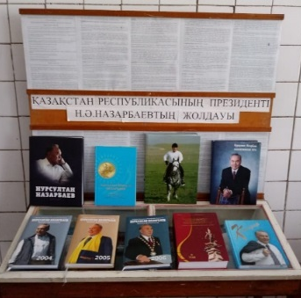

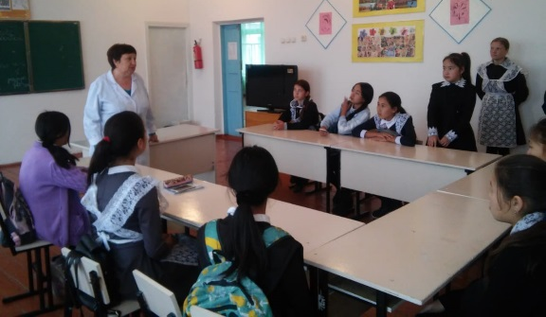
30 – қараша күні мектеп медбикесі Точиева В.М. «1 – желтоқсан ЖҚТБ-ға қарсы күрес» атты лекция өткізді. Мақсаты:Оқушыларға «АҚТҚ дегеніміз не, АҚТҚ қандай жолдармен жұғады, қандай жағдайда жұқпайды, ауру қалай асқынады, адамның АҚТҚ-мен зақымданғанын қалай білуге болады?» деген тақырыптар арқылы түсініктерін ашып көрсету.
16 желтоқсан – ата бабамыздың арманы орындалып, жасампаздығымызды жаңа белеске көтерген Тәуелсіздік күні. Байтерек орта мектебінде 2018 жылы 14 желтоқсан күні сағат 12.00-де Елбасы Нұрсұлтан Назарбаевтың «Болашаққа бағдар: рухани жаңғыру» мақаласы аясында өткен : Тәуелсіз еліміздің болашағы – жас ұрпақтар бойына Отанға деген сүйіспеншіліктерін арттырып, туған жері мен елін, сүюге оны қорғай білуге тәрбиелеу макқсатында «Тәуелсіздік тұғырым» атты мерекелік іс - шара жоғары деңгейде өтіліді және бірыңғай «Жас Ұлан және Жас Қыран» балалар мен жасөспірімдер ұйымына оқушыларды қабылдау рәсімін бірге өткізілді. Жауапты болып Сағидолда Б. және аға тәлімгер Кулыжкина Ю.В. болды.
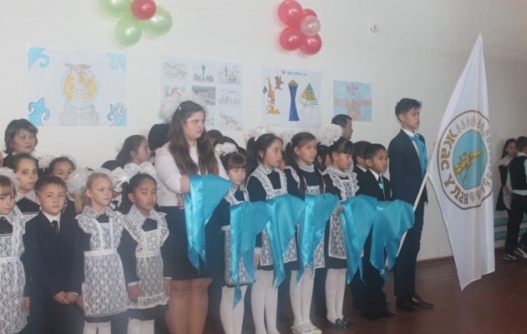
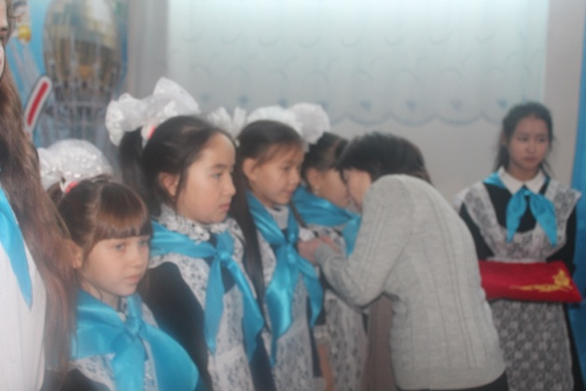
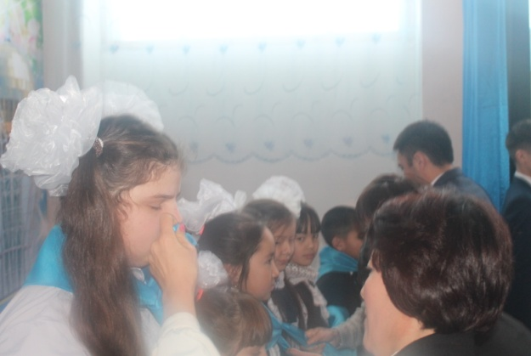
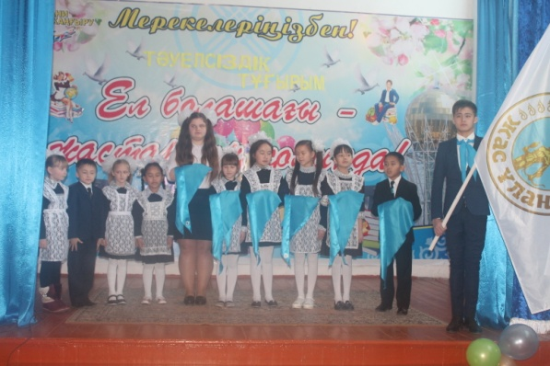
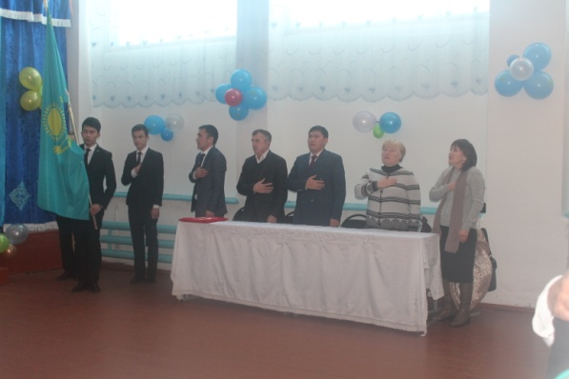
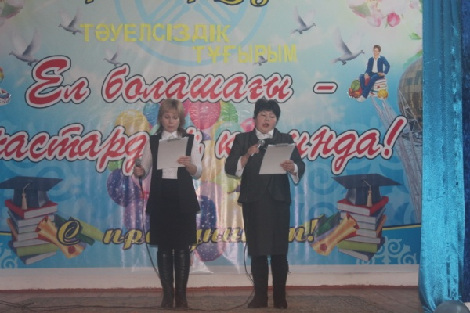

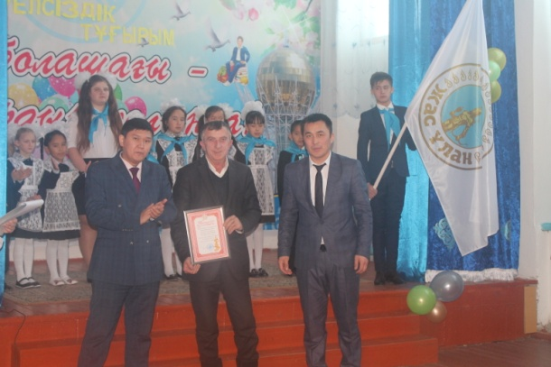

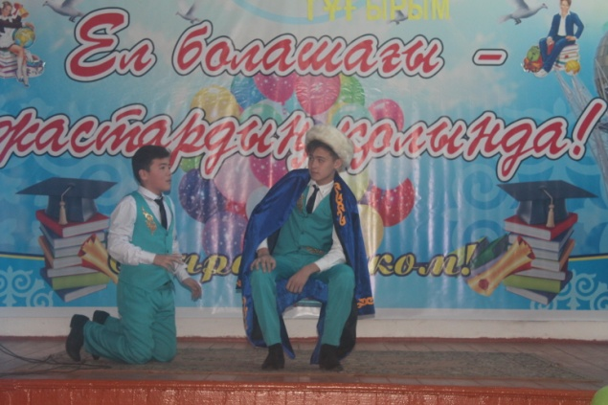
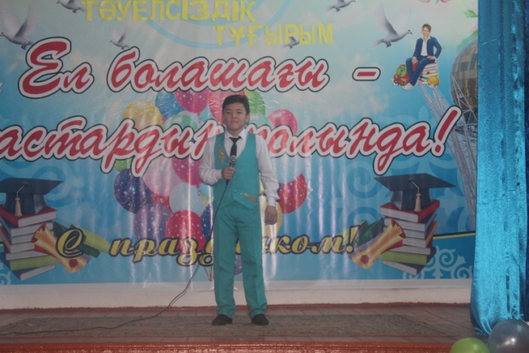
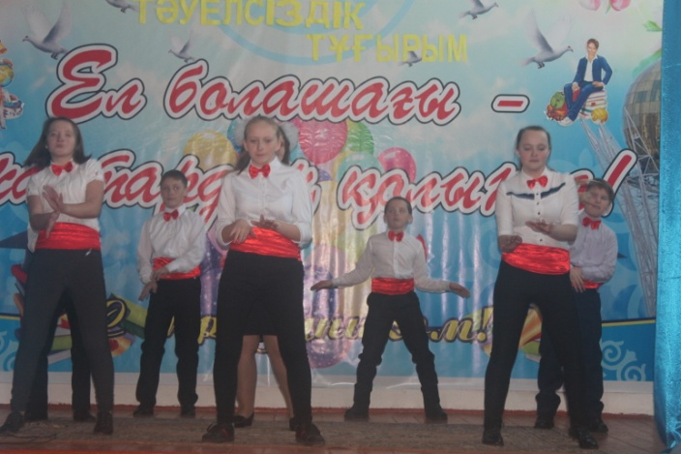

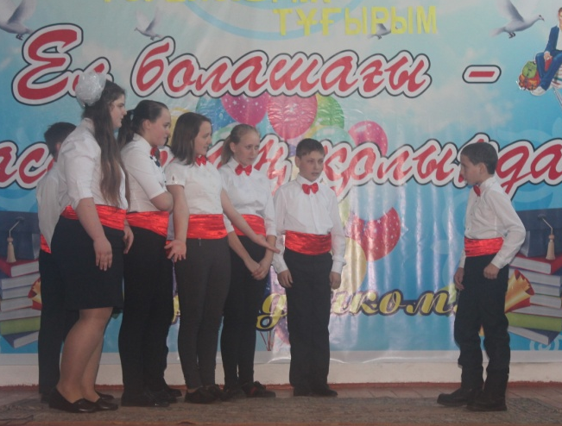
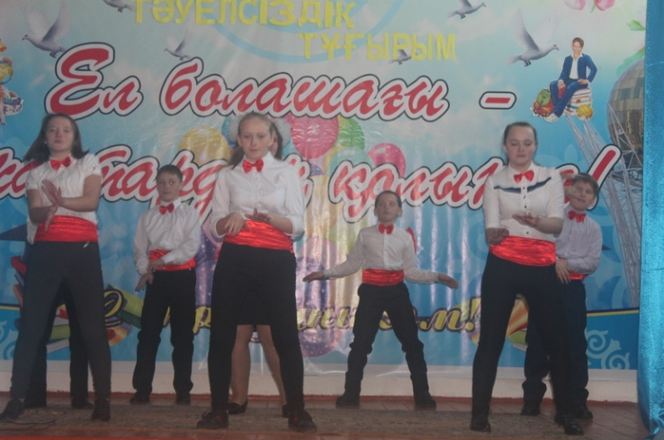
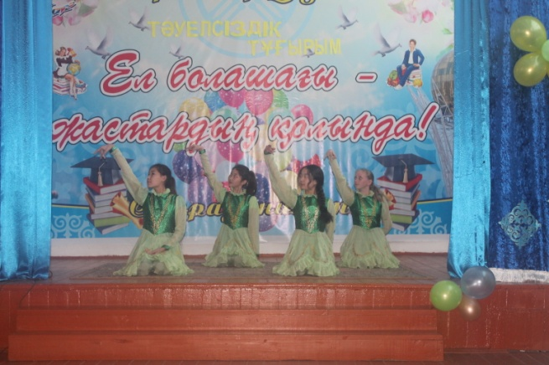

24 – қарашада жалпы мектепішілікк ата-аналар жиналысы өтті. «Бала тәрбиесі баршаға ортақ» Мақсаты: Ата-аналармен бірлесіп отбасылық тәрбиенің негізгі ережелерін талқылау,бала тәрбиесінде ата-аналардың рөлін көрсету балалармен ортақ тіл табысуға үйрету .
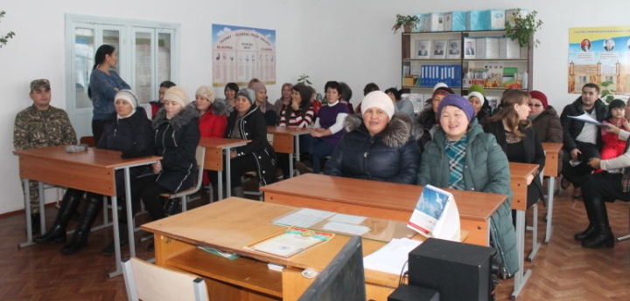

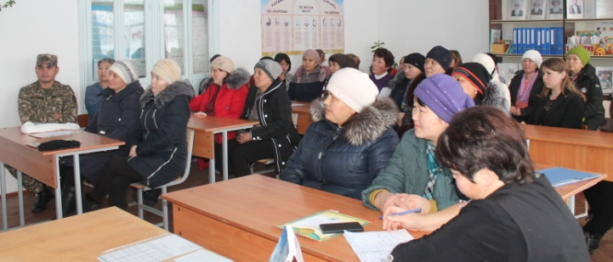
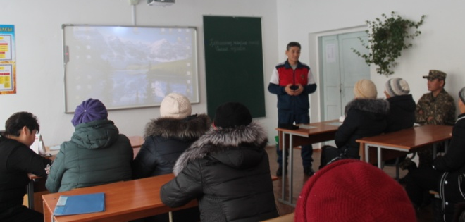

26 – қарашада ата-аналар комитетінің жаңа сайланған төраймы және мүшелерімен алғашқы отырысы болып өтті.
Отырыс мақсаты жоспар құрып алдағы уақытта ата – аналардың комитетінің атқарылатын жұмысын талдау және міндеттерімен таныстыру.

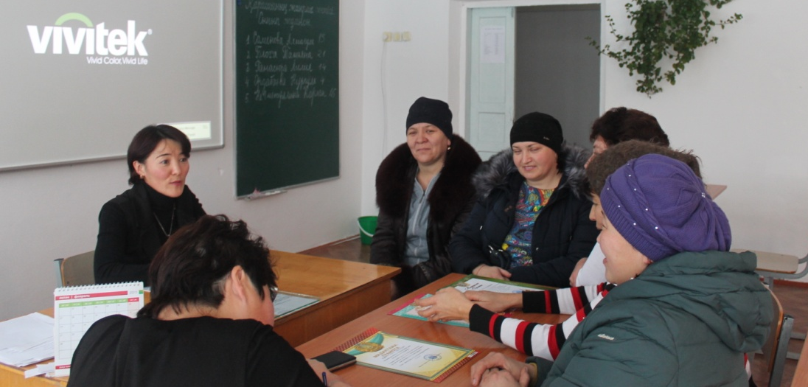

19 – желтоқсанда ата-аналар комитетінің төрайымының қатысуымен ата-аналар жиналысы болып өтті. Мақсаты жаңа жылдыққа дайындалып балалырна жаңа жылдық сйлық және мектептегі жана жылдық іс-шараның өтілуіне қолдау жасау мақсатында екінші отырыс болып өтті.
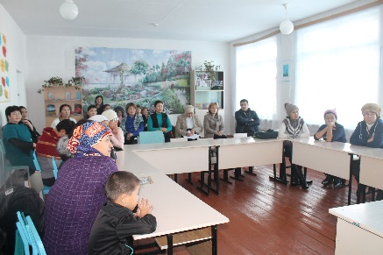
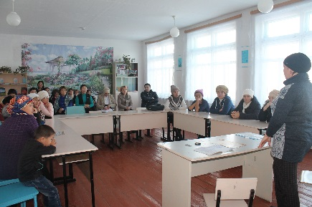

Есігімізден еніп, төрімізден орын алатын Жаңа жыл жер бетіндегі барша адамдар үшін ортақ мереке, әсіресе, оның балалар өмірінде алар орны айрықша. Сондықтан да, бұл іс-шараны балалар асыға күтіп, Аяз атамызға өнерлерін көрсетіп, сыйлықтарын алуға асығатындары да баршылық. Жыл сайын мектебімізде ұйымдастырылып өтетін бастауыш сыныптар мен орта буын арасындағы жаңа жылдық шыршасы жоғары деңгейде қызықыты және көңілді 28 – желтоқсан күні өтілді. «Қош келдің жаңа жыл» атты ертеңгілікті 0 – 4 сыныптар арасында жауапты болып Советхан А., «Жаңа жыл, жаңа күн» атты баламаскарад 5 – 10 сыныптар арасында жауапты болып Шайкенова А.К. өткізді.
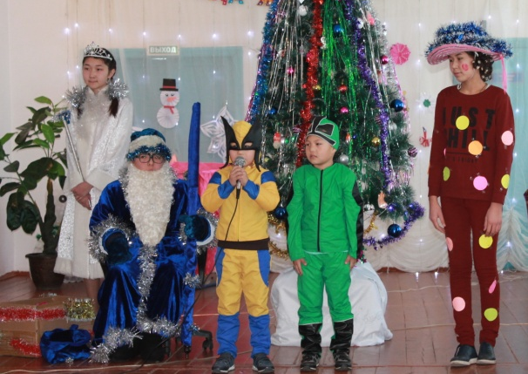
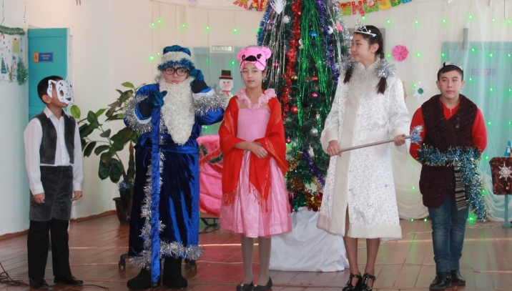

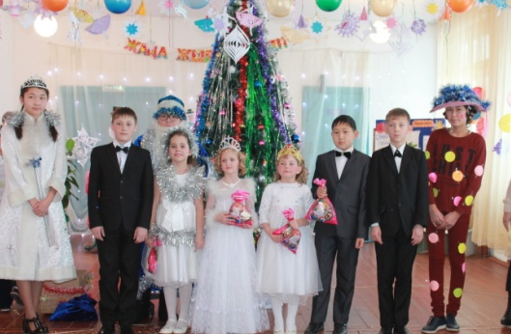
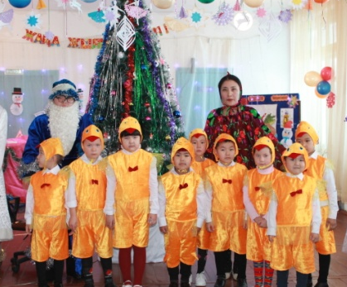
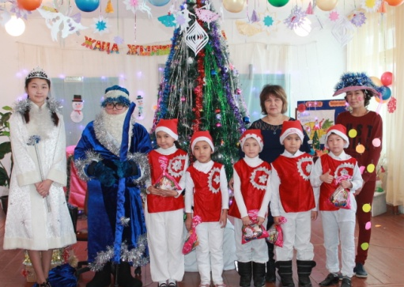
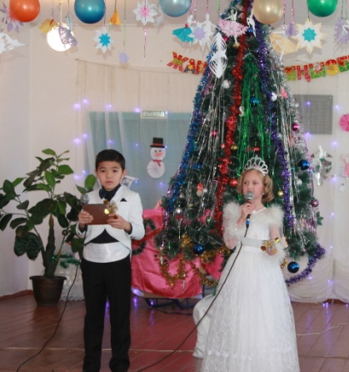
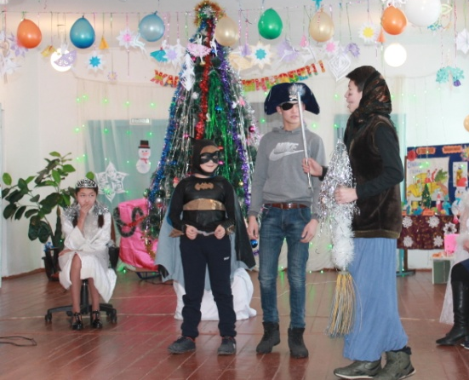
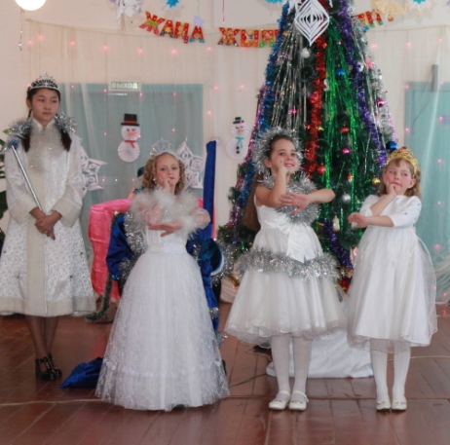

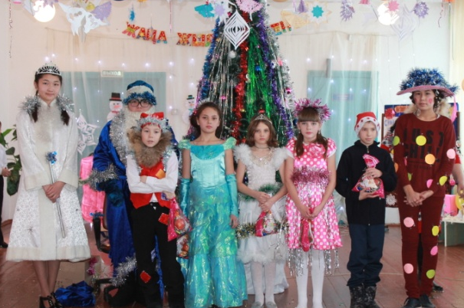
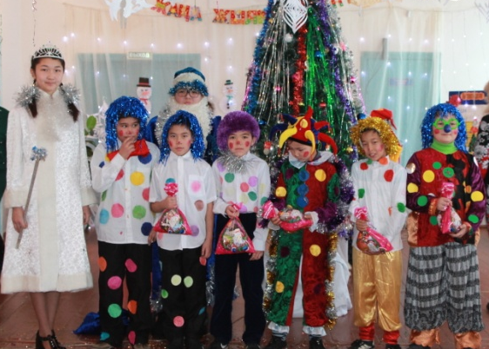

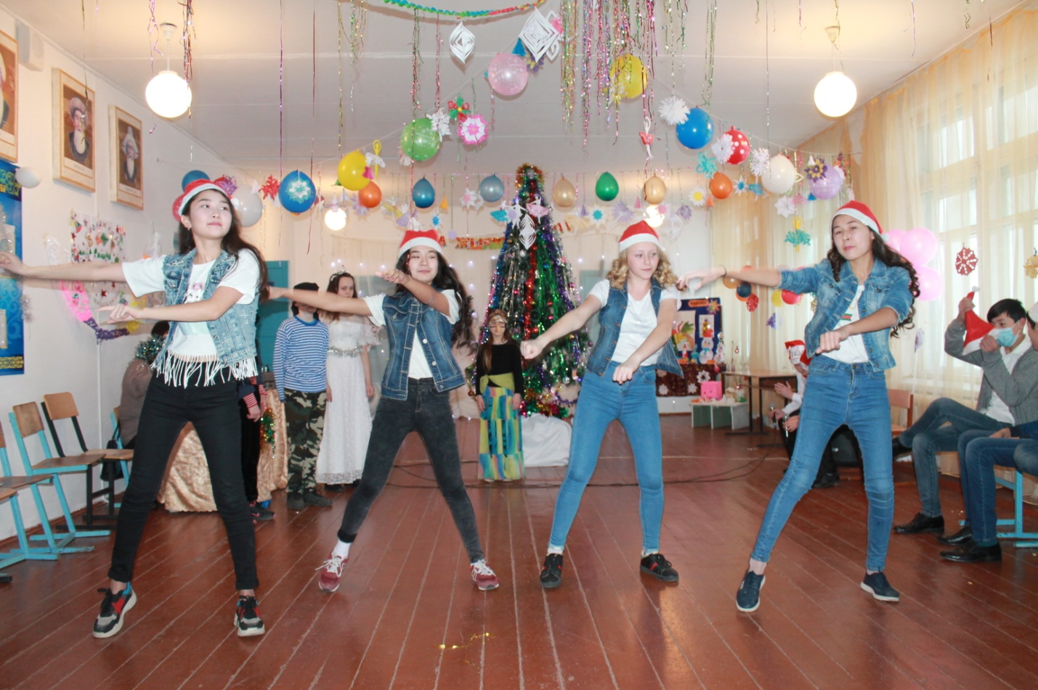
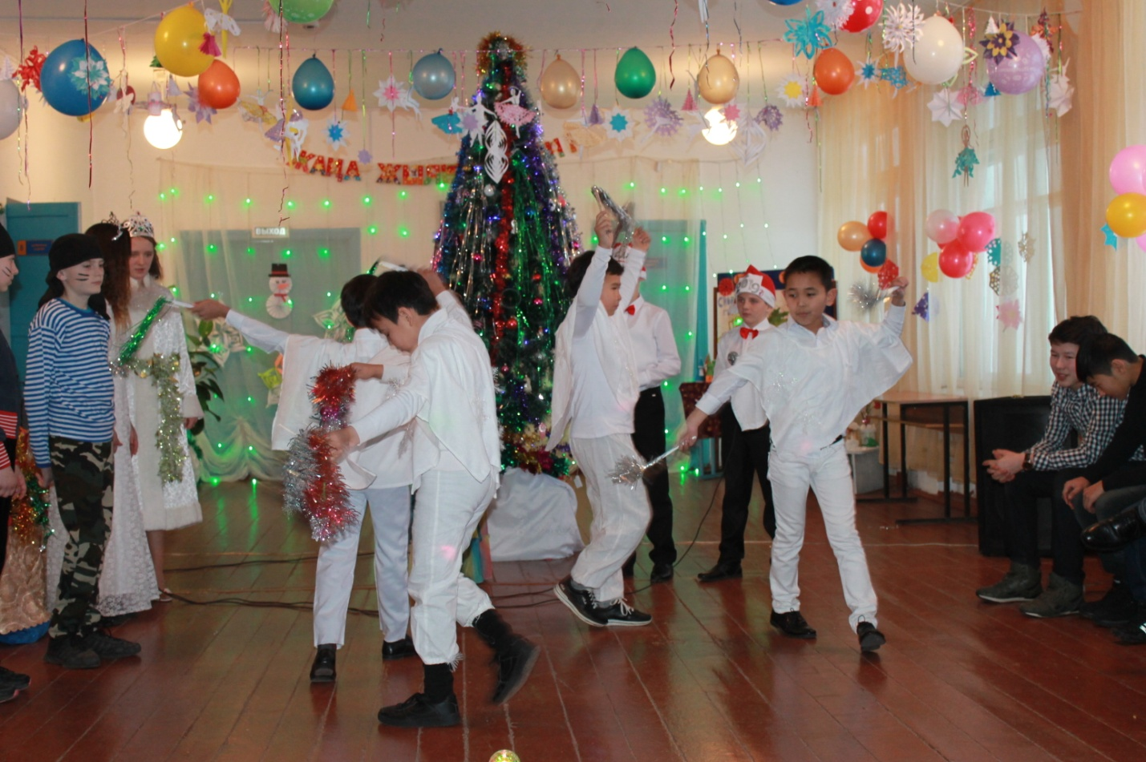
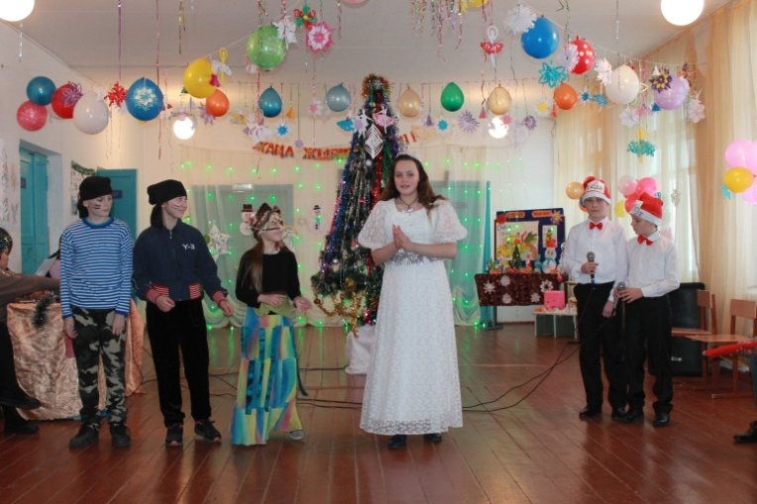

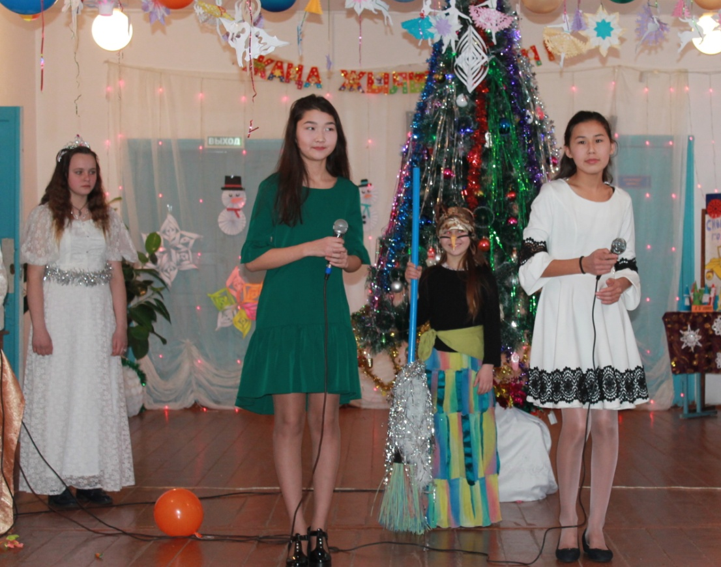
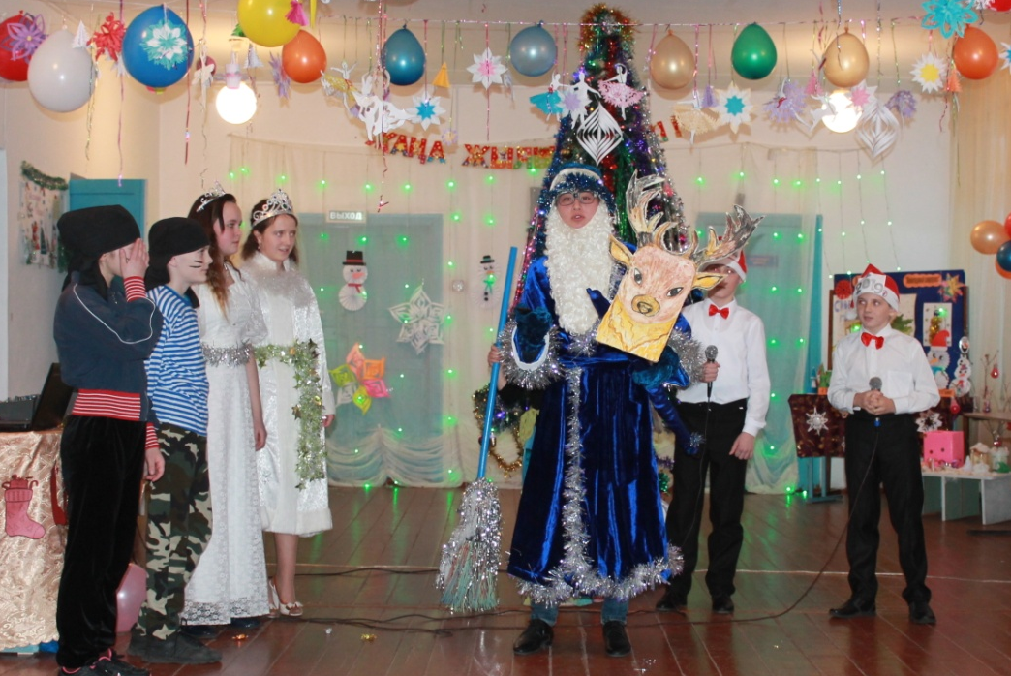
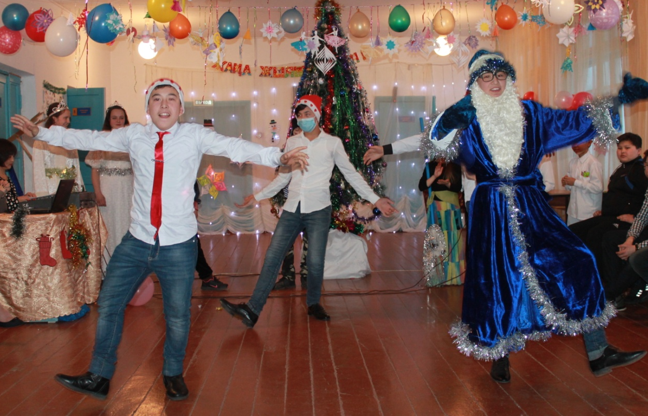

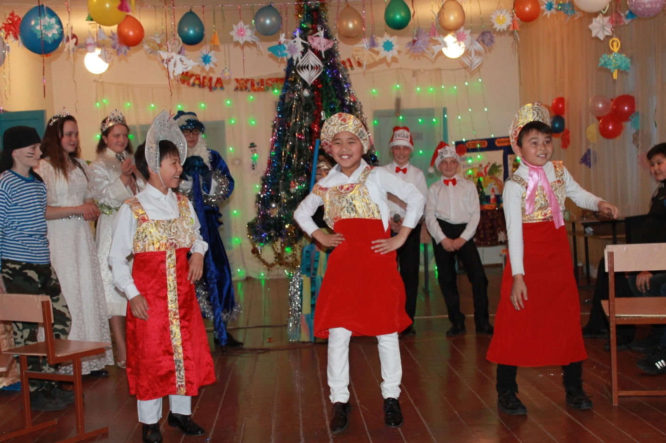
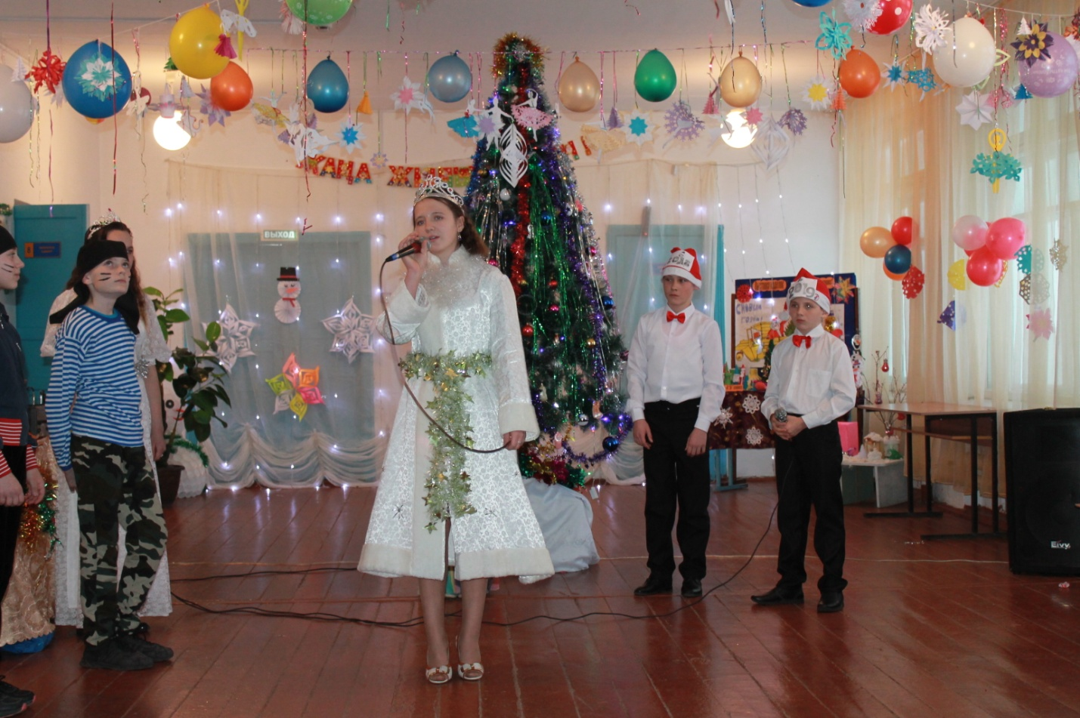

Есепті жазған: Депу А.

